**Московский государственный технический**

**университет им. Н.Э. Баумана**

Факультет «Информатика, искусственный интеллект и системы управления»

Кафедра ИУ5 «Системы обработки информации и управления»

Курс «Электроника»

Домашняя работа

Вариант № 50

|  |  |  |
| --- | --- | --- |
| Выполнил: Пермяков Дмитрий |  | Руководитель: |
| студент группы ИУ5-43Б: |  | преподаватель каф. ИУ5 |
| . |  | Белодедов М.В. |
|  |  |  |

Москва, 2023 г.

1.Полученные значения:

|  |  |  |  |  |  |  |  |  |  |
| --- | --- | --- | --- | --- | --- | --- | --- | --- | --- |
| Фамилия | Имя | *Вар.* | U1, B | U2, B | T1, мс | т1, мс | Т2, мс | т2, мс | Rн, Ом |
| Пермяков | Дмитрий | *50* | 9 | -1 | 200 | 1 | 5 | 100 | 200 |

Напряжение питания ОУ должно быть больше максимального напряжения на нагрузке. Выберем ОУ TL071 с напряжением питания +/-24 В. Максимальный коллекторный ток транзисторов 2N2222 и 2N2907 равен 0,8 А, что больше

9В/200 Ом = 45 мА => данные транзисторы подходят для решения задачи.

2. Двухтактный усилитель мощности.

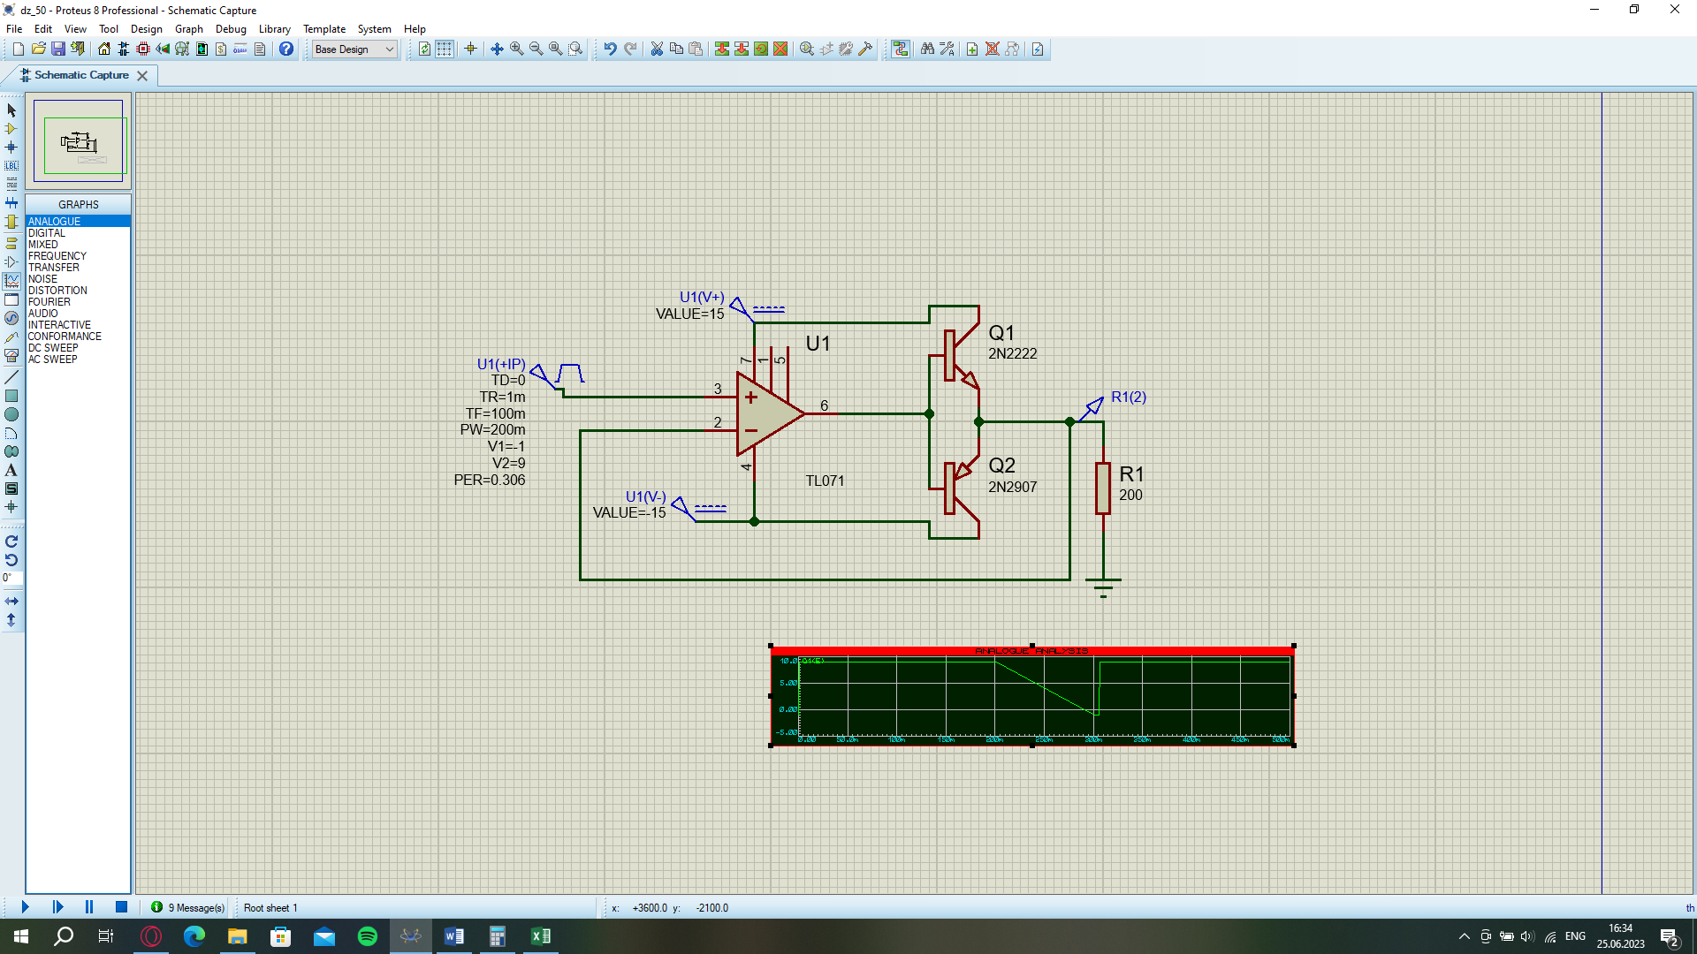

Сигнал без нагрузки:

Сигнал с нагрузкой:

3. Двусторонний ограничитель сигнала и интегратор

C = 100 нФ

С учетом подбора = 12 кОм, 1,43 Мом.

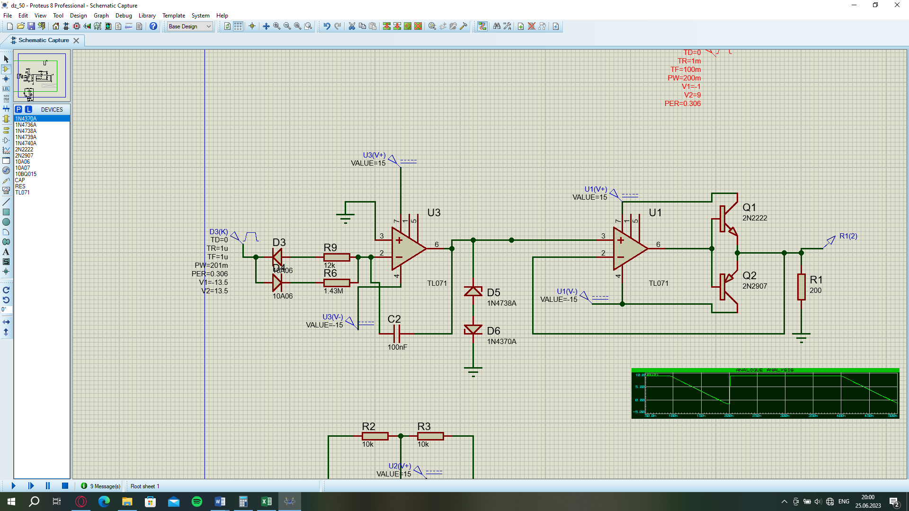

4. Мультивибратор.

T1 = R1 C ln3= 201 мс

T2 = R2 C ln3= 105 мс

C = 100 нФ

R1 = 1,829 МОм

R2 = 955,751 кОм

Значения после подгонки

R1 = 2,13 МОм

R2 = 1,045 МОм

Напряжение насыщения = +/- 13,5 В

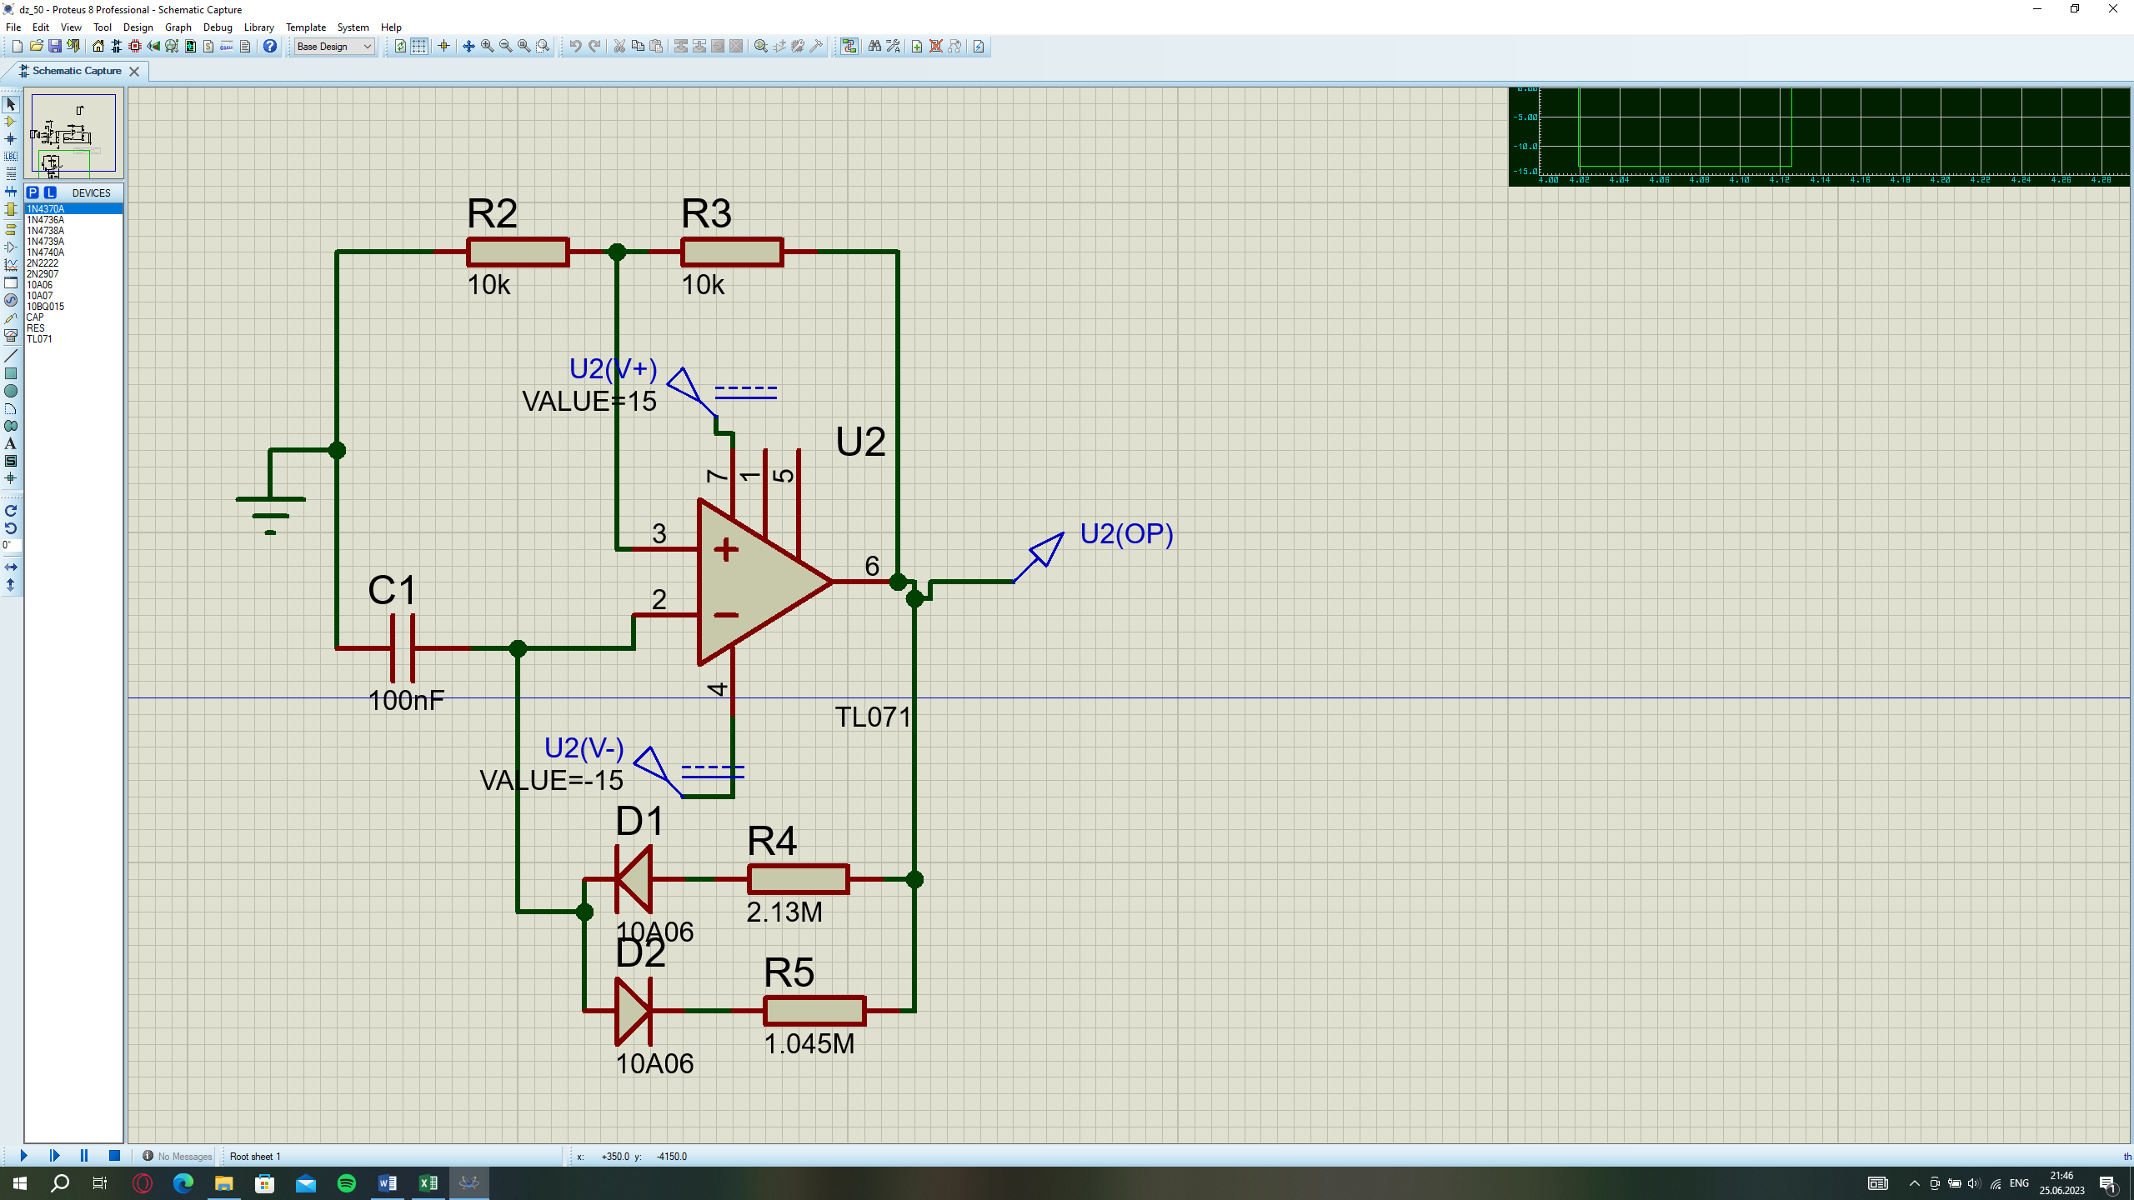

5. Полная схема

